**UNIVERSIDAD NACIONAL AUTONOMA DE HONDURAS EN EL VALLE DE SULA**



**Asignatura:** Lenguaje de programación II

**Catedrático:** Luis Andrés Pineda Zuniga

**Alumno:** Kevin Omar Vásquez Hernández

**Número de cuenta:** 20212020086

**Sección:** 1800

**III PERIODO UNIDAD I**

**Tema: Ejercicio de repaso # 1**

**San Pedro Sula, 14 de septiembre de 2022**

**Algoritmo:**

Fin algoritmo

"La longitud de la circunferencia es: " L

L=(2*Pi*r)

r

"Ingrese el radio: "

Definir L como Real

Definir Pi = 3.1416 como Real

Inicio

Definir r como Real

**Código:**

#include <iostream>

using namespace std;

int main (){

float r = 0;

float Pi = 3.1416;

float L = 0;

cout<<"Ingrese el radio: ";

cin>>r;

L=(2*Pi*r);

cout<<endl;

cout<<"La longitud de la circunferencia es: " <<L;

return 0;

}

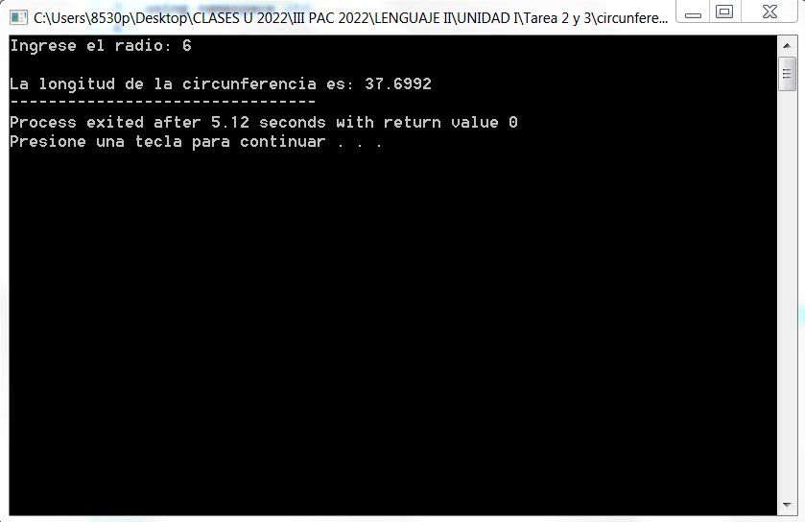**Prueba de escritorio:**